Klatovské drůbeží novinky pro všechny

Závěr roku se pomalu blíží, ale přesto není všem novinkám konec. V jarním období přinesl Drůbežářský závod Klatovy marinovaný polotovar z kuřecích prsních řízků, Indickou kuřecí pánev a Italskou kuřecí pánev, který spotřebitelům usnadňuje přípravu oběda či večeře. Nyní byla uvedena na trh novinka, Klatovský kuřecí řízeček v panádě bez E, která zpříjemní a obohatí jídelníček nejen všem celiakům.

„Snažíme se na trh přinášet takové produkty, které rozšíří nabídku všem spotřebitelům a usnadní jim přípravu samotných pokrmů. Jak se ukázalo, Indická a Italská kuřecí pánev se stala oblíbenou nejen kvůli originální chuti a kvalitnímu masu, ale také pro její snadnou a rychlou přípravu,“ říká Ing. David Bednář, generální ředitel společnosti Drůbežářský závod Klatovy. „Současná novinka „Klatovský kuřecí řízeček v panádě bez E“ je výsledkem dlouhé práce odborníků, která přináší tradiční produkt v takové úpravě, která již nebude zapovězena lidem trpícím intolerancí na lepek,“ dodává Ing. David Bednář.

Kuřecí pánve nejen pro labužníky
Kuřecí pánve jsou polotovarem připraveným z kvalitních českých kuřecích prsních řízků, který s vhodnou přílohou nasytí i čtyřčlennou rodinu. Jejich originální a šťavnatá chuť je výsledkem dvou speciálně připravených marinád.

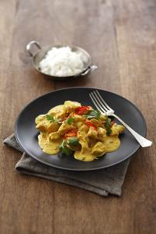
Pro milovníky orientální chutě je připravena Indická kuřecí pánev, kterou stačí jen zlehka osmažit či podusit a přidat požadované množství smetany či kokosového mléka. Rýže je nejvhodnější přílohou, ale fantazii se meze nekladou. Tento jemný pokrm lze jednoduše zpestřit čerstvými chilli papričkami nebo kostičkami ananasu a čerstvým koriandrem.

Indická kuřecí pánev a Italská kuřecí pánev o hmotnosti
560 g jsou k dostání v síti obchodní řetězců Tesco a Albert.

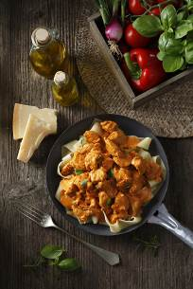
Italská kuřecí pánev se inspirovala pestrou kuchyní Apeninského poloostrova. Kuřecí maso je důkladně marinováno a není třeba jej dochucovat. Rovněž stačí rychlá tepelná úprava na pánvi. Smetana chuť zjemní a přidáním jakéhokoliv druhu oblíbených těstovin se z pokrmu stane plnohodnotný chod pro celou rodinu.

Podzimní novinka - Klatovský kuřecí řízeček v panádě bez E nejen na sváteční stůl
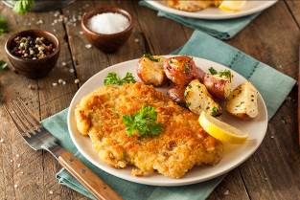
Potravinová intolerance se týká velké části populace. Na trhu by proto měl být odpovídající výběr bezlepkových výrobků, které jim zajistí bohatou a pestrou stravu. Klatovský kuřecí řízeček v panádě bez E je produktem, ve kterém spotřebitelé nenajdou žádná nežádoucí „éčka“
a především lepek neboli gluten, protože klasická strouhanka je nahrazena speciální bezlepkovou panádou. Maso z kuřecích prsou nebo stehenních řízků je obaleno ve směsi, která je složena z instantní cizrnové a kukuřičné mouky, soli, rostlinného tuku, bramborového škrobu a bylinek. Tento produkt je vhodný nejen pro celiaky, ale pro všechny, kteří milují šťavnaté řízky a rádi vyzkouší i něco nového.
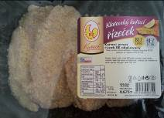
Klatovský kuřecí řízeček v panádě bez E je k dostání v síti obchodní řetězců Tesco a Albert.

O společnosti Drůbežářský závod Klatovy a.s. (aktualizace ke dni 1.9.2015):
Drůbežářský závod Klatovy a.s. je druhým největším zpracovatelem kuřecího masa a výrobcem uzenin z kuřecího masa v České republice. Měsíční produkce je v objemu 2 000 t kuřecího masa a 850 t masných výrobků. Česká kvalita našich potravin směle konkuruje potravinářským závodům v zemích EU. Společnost obchoduje s více než 3000 odběrateli z tuzemska i zahraničí s výrobky vlastní produkce. Drůbežářský závod Klatovy a.s. také provozuje jídelnu Slávie na klatovském náměstí, kde si zákazníci mohou pochutnat na cenově dostupných pokrmech, především z kuřecího masa vlastní produkce. Vybrané produkty si dále mohou zákazníci zakoupit přímo ve dvou podnikových prodejnách v Klatovech. Drůbežářský závod Klatovy a.s. zaměstnává přibližně 800 lidí. Více informací naleznete na: http://www.dzklatovy.cz/
Pro více informací kontaktujte:
Crest Communications a.s.
Michaela Tomková
Ostrovní 30, 110 00 Praha 1
Tel.: +420 222 927 111
mobil.: +420 731 613 608
E- mail:michaela.tomkova@crestcom.cz
www.crestcom.cz

